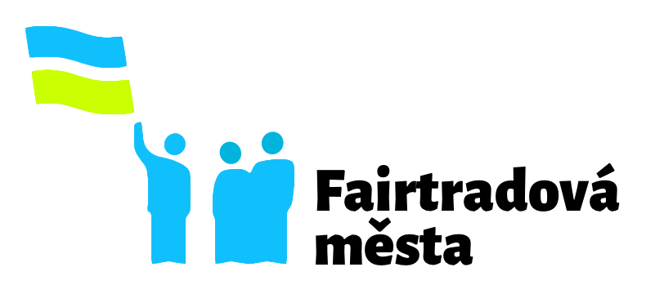

Konstituce řídicí skupiny

Řídicí skupina vzniká v (obec, město nebo městská část) ………………………………………………………………..

K naplňování cíle je skupina oficiálně pověřena vedením města (např. deklarací podpory fair trade, rozhodnutím zastupitelstva nebo rady, vyjádřením starosty nebo starostky…). Pokud ve městě existoval přípravný tým, vznikem Místní řídicí skupiny přípravný tým zaniká a jeho aktivity přebírá právě Místní řídicí skupina. Ve městě nemusí vzniknout nová řídicí skupina, agendu Fairtradových měst může převzít např. pracovní skupina Zdravého města nebo ekotým.

Místní řídicí skupina má alespoň pět členů. Jedním z nich je zaměstnanec nebo zaměstnankyně či zastupitel nebo zastupitelka místní samosprávy. Tato osoba bude zprostředkovávat kontakt s vedením města. Dalšími členy řídicí skupiny mohou být zástupci a zástupkyně místních škol, církví, skautských oddílů, příspěvkových a nevládních neziskových organizací, občanů či místních obchodníků.

Cíle:

* podporovat pěstitele v zemích Asie, Afriky a Latinské Ameriky: zvýšením prodejů fairtradových výrobků, informováním o situaci pěstitelů kávy, kakaa nebo banánů a dopadech systému Fairtrade,
* zapojit se do komunity Fairtradových měst a škol v České republice,
* získat a udržet titul Fairtradové město.

Členství:

* členem řídicí skupiny se stává ten, kdo přijme závazek podporovat výše uvedený cíl,
* vznik řídicí skupiny hlásí kontaktní osoba Fairtradového města koordinátorům kampaně z Fairtrade Česko a Slovensko, aktuální seznam členů posílá také v rámci ročního reportu.

Činnost řídicí skupiny:

* jedná se zástupci města, s místními organizacemi a s Fairtrade Česko a Slovensko za účelem dosažení cílů,
* vytváří plán své činnosti,
* vytváří a průběžně aktualizuje adresář míst dostupnosti fairtradového zboží (maloobchodní sítě a místních stravovacích zařízení), pro orientaci v dosažení kritérií se řídí kvantifikační tabulkou dostupnosti,
* pravidelně informuje o fair trade v médiích a ve spolupráci s městem alespoň jednou ročně pořádá akci na podporu fair trade,
* každoročně kontaktuje zaměstnance Fairtrade Česko a Slovensko s ročním reportem o činnosti (telefonicky nebo e-mailem), tento krátký report o činnosti se zaměřuje na popis maximálně dvou zásadních akcí na podporu fair trade v minulém roce, představení plánu činnosti na další rok a informuje o aktuálním složení místní řídicí skupiny.

Řídicí skupina není právnickou osobou podle platných zákonů. Seznam zakládajících členů:

1. člen 2. člen 3. člen

Jméno a příjmení: ................................. ................................... .......................................

Funkce/Organizace: ................................. ................................... .......................................

Telefon: ................................. ................................... .......................................

E-mail: ................................. ................................... .......................................

Podpis: ................................. ................................... .......................................

4. člen 5. člen

Jméno a příjmení: ................................. ...................................

Funkce/Organizace: ................................. ...................................

Telefon: ................................. ...................................

E-mail: ................................. ...................................

Podpis: ................................. ...................................

Kontaktní osoba pro komunikaci s Fairtrade Česko a Slovensko:

Jméno a příjmení: ……….……………………………………………………………………………….………….

Datum: …………………………… Podpis kontaktní osoby: …………………………………..

Druhá kontaktní osoba pro komunikaci s Fairtrade Česko a Slovensko:

Jméno a příjmení: ……….………………………………………………………………………………..…………

Datum: …………………………… Podpis kontaktní osoby: …………………………………..

Verze k datu 29. 8. 2025